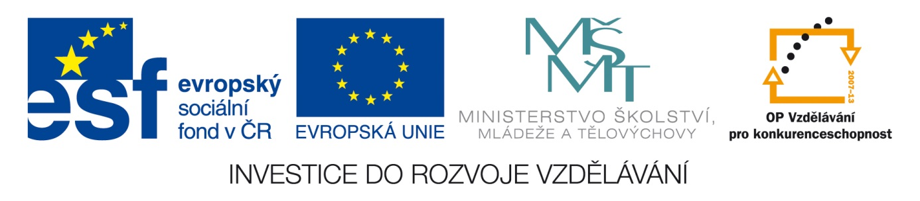
Výchova ke zdraví- Ochrana za mimořádných událostí- živelní pohromy, terorismus

Anotace: Materiál obsahuje test pro žáky. Žák bude plnit úkoly, které jsou formou testu zaměřeny na opakování učiva.
Autor: Mgr. Marie Kůtová
Jazyk: Čeština
Očekávaný výstup: Žák by se měl chovat zodpovědně při mimořádných událostech a prakticky využívat základní znalosti první pomoci při likvidaci následků hromadného ničení.
Speciální vzdělávací potřeby:
Klíčová slova: Živelní pohromy, terorismus, evakuace, evakuační zavazadlo, anonymní oznámení (výhružka),

Druh učebního materiálu: Test
Druh interaktivity: Aktivita
Cílová skupina: Žák
Stupeň a typ vzdělávání: Základní vzdělávání, 2. stupeň, 9. ročník , lehké mentální postižení
Typická věková skupina: 14 – 15 let
Celková velikost: 15 kB

Zdroj:www.zachrannykruh.cz

Test
Ochrana za mimořádných událostí
živelní pohromy, terorismus

1.Co může způsobit povodeň?

2.Co je evakuace?

3.Co by mělo obsahovat evakuační zavazadlo?

4.Čím může být způsoben požár?

5.Jaké formy terorismu znáte?

6.Co dělat v případě teroristického útoku ?

